

实 验 报 告

实验3-数字证书及其应用

（安全协议）

课程名称： | 信息系统安全
学生姓名： | 邵逸臻
学生学号： | 201430613130
学生专业： | 软件工程
开课学期： | 2016-2017 第二学期

华南理工大学软件学院
2017年5月

实验3-数字证书及其应用

（安全协议）

地 点： | B7 楼 | 133 房； | 实验台号：
实验日期与时间： | 2017年3月21号 |  | 评 分：
预习检查纪录： | 良好 |  | 实验教师： | 陈春华

实验过程与结果

一、实验目的
- 学习了解数字证书、公钥基础设施（Public Key Infrastructure、PKI）技术和基于数字证书的认证技术原理。
- 学习数字证书的一些典型应用，如安全电子邮件，掌握其原理和分析其安全性。

二、实验原理

- PKI技术与原理

在使用公钥体制的网络环境中，必须向公钥的使用者证明公钥的真实合法性。因此，在公钥体制环境中，必须有一个可信的机构来对任何一个主体的公钥进行公证，证明主体的身份以及它与公钥的匹配关系。目前较好的解决方案是引进数字证书(Certificate)机制，并由此构建形成公钥基础设施（Public Key Infrastructure、PKI）来提供服务。
数字证书是公钥钥体制的一种密钥管理媒介。它是一种权威性的电子文档，形同网络环境中的一种身份证，用于证明某一主体的身份以及其公开密钥的合法性。关于数字证书的结构和内容主要包括：
• 版本号 证书所遵循的 X.509 标准的版本。

• 序列号 唯一标识证书且由证书颁发机构颁发的编号。

• 证书算法标识 证书颁发机构用来对数字证书进行签名的特定公钥算法的名称。

• 颁发者名称 实际颁发该证书的证书颁发机构的标识。

• 有效期 数字证书保持有效的时间段，并包含起始日期和过期日期。

• 使用者名称 数字证书所有者的姓名。

• 使用者公钥信息 与数字证书所有者关联的公钥以及与该公钥关联的特定公钥算法。

• 颁发者唯一标识符 可以用来唯一标识数字证书颁发者的信息。

• 使用者唯一标识符 可以用来唯一标识数字证书所有者的信息。

• 扩充信息 与证书的使用和处理有关的其他信息。

• 证书颁发机构的数字签名 使用证书算法标识符字段中指定的算法以及证书颁发机构的私钥进行的实际数字签名。
详细请参看：
X.509 数字证书结构和实例（第二、三和四节）
http://www.cnblogs.com/chnking/archive/2007/08/28/872104.html

PKI是由公钥密码技术、数字证书、证书认证中心和关于公开密钥的安全策略等基本成分共同组成，管理密钥和证书的系统或平台。一个完整的PKI系统必须具备证书认证机构（Certificate Authority、CA）、数字证书库、密钥备份及恢复系统、证书作废系统和应用接口（API）等基本组成部分。

1、证书认证机构。CA是PKI的核心组成部分，也称作认证中心。它是数字证书的签发机构。CA是PKI应用中权威的、可信任的、公正的第三方机构。

2、数字证书库。证书库是证书的集中存放地，是网上的一种公共信息库，供广大公众进行开放式查询。到证书库访问查询，可以得到想与之通信实体的公钥。证书库是扩展PKI系统的一个组成部分，CA的数字签名保证了证书的合法性和权威性。

3、密钥备份及恢复系统。如果用户丢失了密钥，会造成已经加密的文件无法解密，引起数据丢失，为了避免这种情况，PKI提供密钥备份及恢复机制。

4、证书作废系统。有时因为用户身份变更或者密钥遗失，需要将证书停止使用，所以提供证书作废机制。

5、PKI应用接口系统。 PKI应用接口系统是为各种各样的应用提供安全、一致、可信任的方式与PKI交互，确保所建立起来的网络环境安全可信，并降低管理成本。没有PKI应用接口系统，PKI就无法有效地提供服务。

整个PKI系统中，只有CA会和普通用户发生联系，其他所有部分对用户来说都是透明的。

PKI体系结构
PKI体系是由多种认证机构及各种终端实体等组件所组成，其结构模式一般为多层次的树状结构。PKI是由很多CA及CA信任链组成的。CA可以三种方式组织到一起。其中一种是首先建立根CA，再在根CA下组成分层的体系结构，上层CA向下层CA发放证书。

PKI提供的服务
公钥基础设施可以为应用实体提供各种安全服务，主要有以下几个重要方面：
1、简单识别与强鉴别。口令在未受保护的网络上传送，很容易被截取或监听，即使口令被加密也无法防范。而使用公钥基础设施远程登录时，引入认证机制，而无需将口令在网络上传递。在实际应用中，用户常需要运行多个应用程序，若所有的应用程序都使用一个相同的口令，肯定会降低全局的安全性，因为它提供了多个被攻击点。安全基础设施可以极大地改善这种状况。用户可以初始登录在本地环境，在需要时，可以将成功登录的结果，安全地扩散到远程的应用系统，或安全地通知到其他需要登录的设备，减少远程登录的需求。这一操作可以进行扩展，一次成功的登录可以根据需要通知远程设备，而无需多次登录。这个特征就是安全基础设施完整性的概念。
2、终端用户的透明性。基础设施应该提供的是一个“黑盒子”级的服务。因此，公钥基础设施必须具有同样的特征：所有的安全操作应当隐没在用户的后面，无需额外的干预，无需用户注意密钥和算法，不会因为用户的错误操作对安全造成危害。
3、全面的安全性。公钥基础设施最大的益处是在整个应用环境中，使用单一可信的安全技术——公钥技术。它能保证数目不受限制的应用程序、设备和服务器无缝地协调工作，安全地传输、存储和检索数据，安全地进行事务处理，安全地访问服务器等。电子邮件应用、Web访问、防火墙、远程访问设备、应用服务器、文件服务器、数据库或更多的其他设备，能够用一种统一的方式理解和使用安全服务基础设施。在这种环境中，不仅极大地简化了终端用户使用各种设备和应用程序的方式，而且简化了设备和应用系统的管理工作，保证执行相同等级的安全策略。

PKI的优势
1、节省费用。在一个大型组织中，实施统一的安全解决方案，比实施多个有限的解决方案，费用要节省得多。
2、互操作性。在一个企业内部，实施多个点对点的解决方案，无法实现互操作性。因为这些方案是独立开发的，具有互不兼容的操作流程和工具平台。相反，安全基础设施具有很好的互操作性，因为每个应用程序和设备以相同的方式访问和使用基础设施。
3、开放性。PKI系统的设计具有开放型的特点。任何先进技术的早期设计，都希望在将来能和其他企业间实现互操作。一个基于开放的、国际标准公认的基础设施技术比一个专有的点对点的技术方案更可信和方便。
4、一致的解决方案。安全基础设施为所有的应用程序和设备提供了可靠的、一致的解决方案。与一系列互不兼容的解决方案相比，这种一致性的解决方案在一个企业内更易于安装、管理和维护。一致性解决方案使管理开销小和简单，这是基础设施的重要优势。
5、可验证性。安全基础设施为各种应用系统和设备之间的安全交互提供了可能，因为所有的交互采用统一的处理方式。也就是说，基础设施的操作和交互可以被验证是否正确，这个独立的、可信任的验证机构就是认证机构CA。在独立的点对点解决方案之间，安全性是很差的，因为即使每一个解决方案都经过严格测试，但方案之间的交互很难进行大规模的、全面的测试。
6、可选择性。这里的可选择性是指基础设施提供者是可供选择的。基础设施的提供者可以是一个企业内部的特设机构，也可以从社会上选择。它取决于提供者的专业技术水平、价格、服务功能、名望、公正性、长远稳定性及其他因素。
- 电子邮件安全
由于越来越多的人通过电子邮件发送机密信息，因此确保电子邮件中发送的文档不是伪造的变得日趋重要。同时保证所发送的邮件不被除收件人以外的其他人截取和偷阅也同样重要。
通过使用 Outlook Express 和 Foxmail，可以在电子事务中证明身份，就象兑付支票时要出示有效证件一样。也可以使用数字证书来加密邮件以保护邮件的保密性。数字证书结合了 S/MIME 规范来确保电子邮件的安全。

对电子邮件进行数字签名
对电子邮件进行数字签名，能够确保电子邮件中发送的文档不是伪造的，即收件人能够确信该邮件来自于其声称的发件人，同时邮件从发件人的机器传达到接收人的机器没有经过任何改动。
当发件人在待发邮件中添加数字签名时，发件人就在邮件中加入了数字签名和自己的数字证书。邮件的接收方接收到该邮件后，首先判断发件人的证书是否有效（该证书是否是可信任的CA签发的，该证书是否在有效期内，该证书是否已经被撤销），如果证书有效，从发件人的证书中提取公钥信息，来验证邮件的数字签名是否有效。

对电子邮件进行加密
对电子邮件进行加密（使用接收人的数字证书中的公钥进行加密）可以保证所发送的邮件不被除收件人以外的其他人截取和偷阅。
当发件人对邮件进行加密时，使用接收人的数字证书中的公钥对邮件进行加密。邮件的接收方接收到该邮件后，使用自己的私钥对邮件进行解密，可以得到邮件的明文。因为使用公钥加密的数据，只有对应的私钥才可以解密，而对一封加密邮件来说，只有接收人才具有对应的私钥，也就是只有接收人才可以对邮件解密得到邮件的明文。其他任何人截获了该邮件都是无法识别的乱码。有效的保证了邮件内容的保密性。

电子邮件证书使用的简易性
如果接收到有问题的安全邮件，例如邮件已被篡改或发件人的数字证书已过期，则在被允许阅读邮件内容前，会看到一条安全警告，它详细说明了问题所在。根据警告中的信息，接收人可以决定是否查看邮件。
以上所述的签名和加密邮件的过程都是由邮件客户端程序（如Microsoft Outlook，Foxmail、Netscape Messager等）来完成。对于邮件的发送人来说，就是在邮件发送之前，简单的点击“签名”和“加密”按钮就可以了；对于邮件的接收人来说，邮件接收到后，邮件客户端程序更能够自动对签名邮件进行验证，对加密邮件进行解密，并将验证和解密结果显示给邮件的接收人，不需要任何人工操作，非常方便。

安全电子邮件的工作方式
安全电子邮件的工作方式有两种：
第一种情况是采用个人或单位证书发送安全电子邮件。如吉林省数字证书认证中心、广东省数字证书认证中心等就颁发个人证书或单位证书，然后你可以选择用这两种证书发送安全的电子邮件。
第二种方式是直接给电子信箱的所有人或单位的电子信箱地址颁发数字证书，如江西省数字证书认证中心、安徽省数字认证中心等就颁发专门的邮件证书。
由于以上两种方式的原理基本一样，考虑到网上的免费资源，我们以第一种方式为主加以说明。
当然，在第一种方式中使用单位证书发送安全邮件的原理基本一样，由于网上单位证书的免费资源很少，因此，我们重点以个人证书为例。另外，要发送安全电子邮件，必须使用一些电子邮件客户端软件，如Outlook Express、Foxmail等，打开网页收发邮件是不能进行数字签名的，我们这里以Foxmail为例，说明安全电子邮件的发送过程。

三、实验内容
1. 首先先到沃通申请电子邮件的签名证书。
2. 申请过后下载证书打开outlook选项
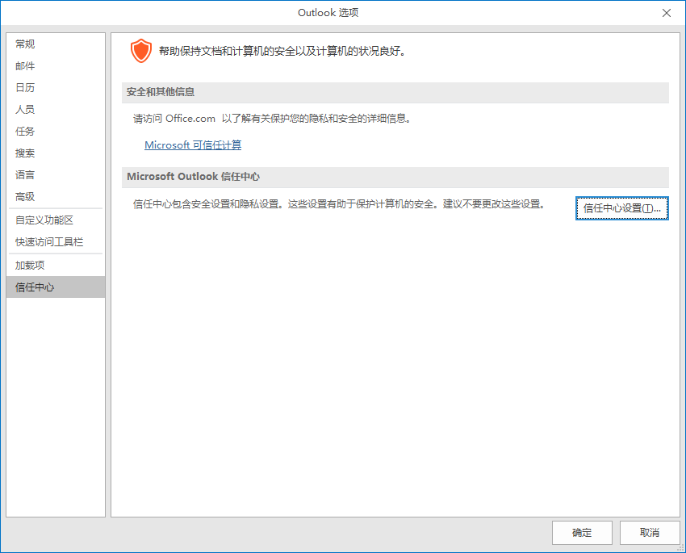
打开信任中心设置，然后如图点击，导入证书文件后即可选择证书。
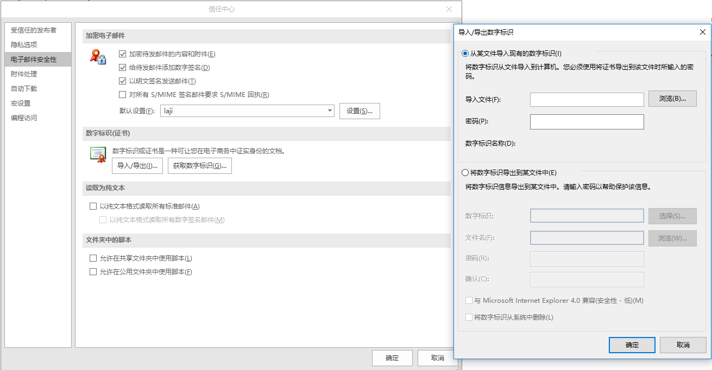
然后与小伙伴先发送一封只签名不加密的邮件。
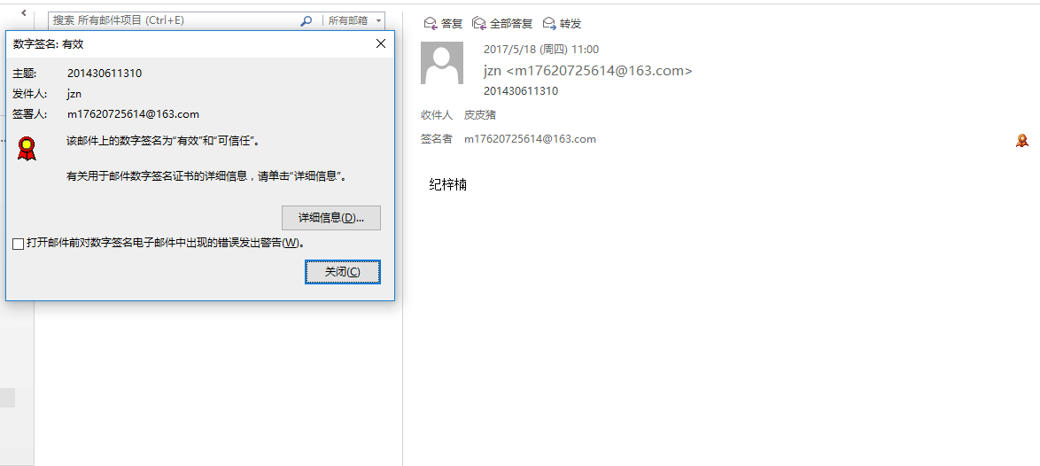
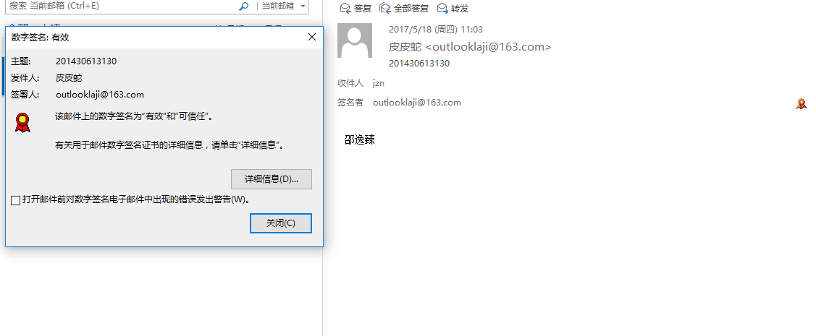
过后便下载对方证书，然后在outlook联系人里面导入对方证书
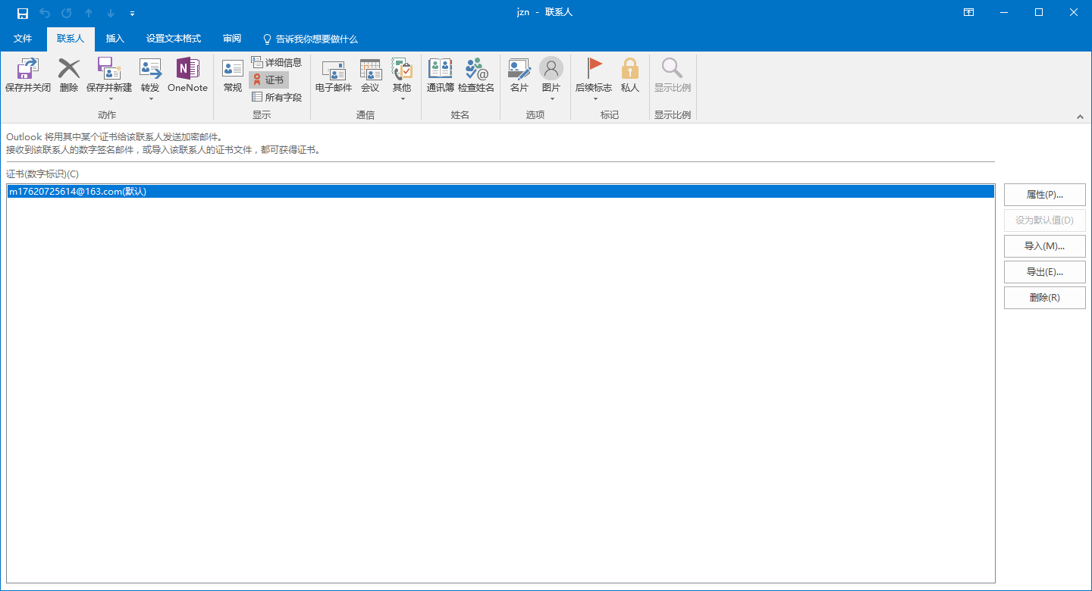
之后便可以加密并签名地互发邮件了！
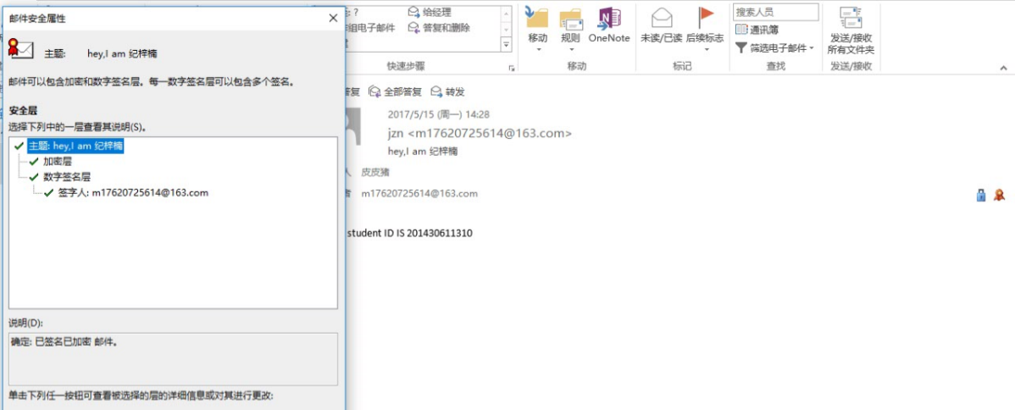
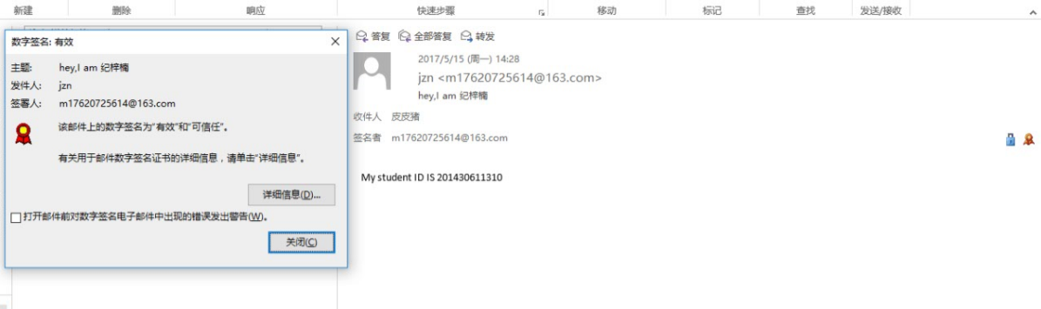
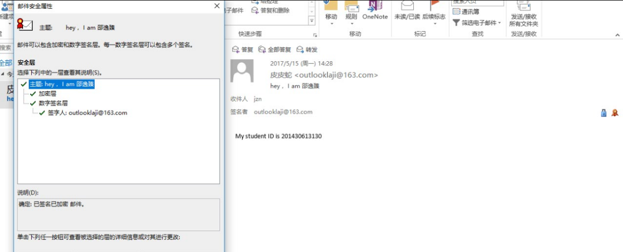
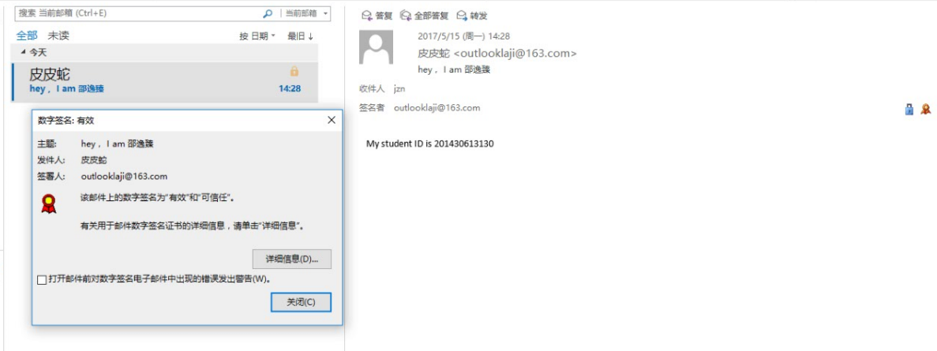
可以看到双方互发的邮件都是验证签名并且加密了的。

实验结论与思考题
- 加密邮件与签名邮件有什么区别？
加密的邮件是用了先签名再用对方公钥进行加密，而签名只是用了自己的私钥进行加密。
2、随着中华人民共和国电子签名法的颁布实施，你认为签名电子邮件具有法律效力吗？
我认为签名电子邮件有法律效力，因为签名经过了认证，是难以伪造的，具有不可抵赖性。
3、为什么发送加密邮件需要对方的数字证书？其加密原理是什么？真的是使用接收方的公钥直接对邮件的内容进行加密吗？
因为需要对方提供的公钥只对应对方的私钥，而对方的不可抵赖性由对方的数字证书提供。加密原理就是用对方的公钥进行加密。加密完之后还要进行签名，相当于再加密一次。
4、能用他人的证书发送签名邮件吗？为什么？
不能，因为证书是签名的不可抵赖性的根本。

